JRC INGENIERIA Y CONSTRUCCION S.A.C.
REGISTRO DE PORTAL
- Presionar sobre “REGISTRO DE FACTURA”.

- Descargamos los siguientes sustentos (7), tal como se muestra en la imagen:
- Gr o Comprobante de Entrega
- Factura pdf
- XML
- CDR
- OC
- Vale de ingreso
- Cotización
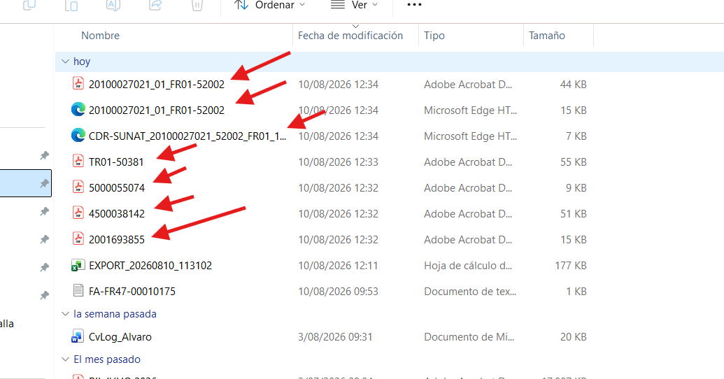
- Cambiamos las nomenclaturas según el siguiente criterio. Solo se modificaría el número de la factura, todo lo demás siempre será como el ejemplo.
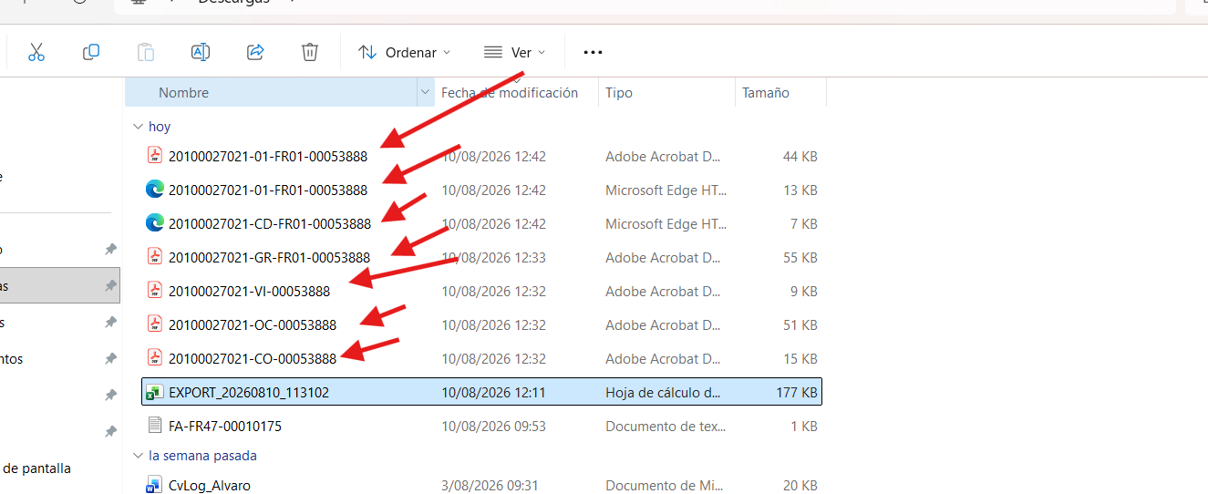
- Cargamos el XML en la carpeta señalada en la imagen.
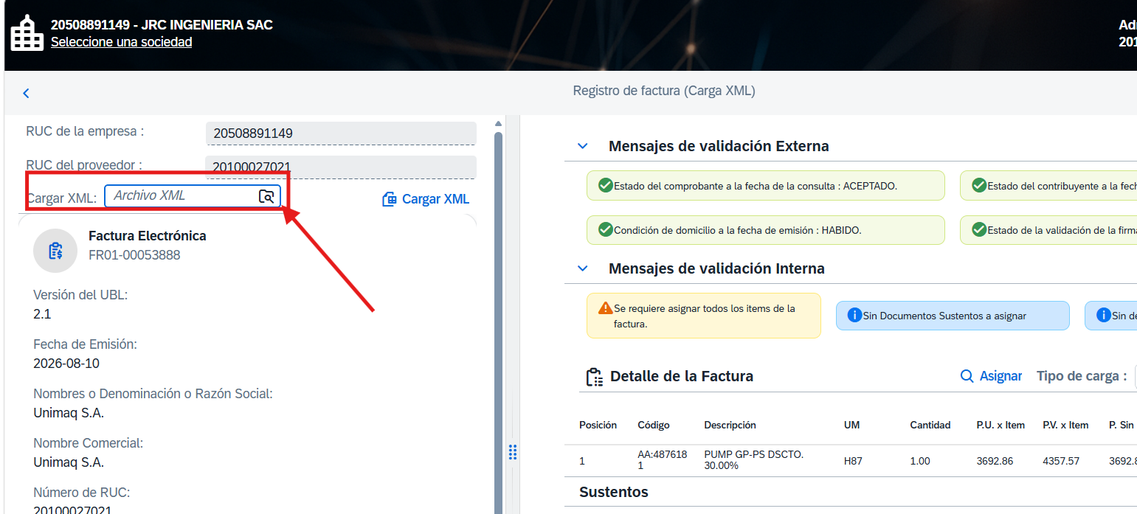
- Presionamos sobre “CARGAR XML”.
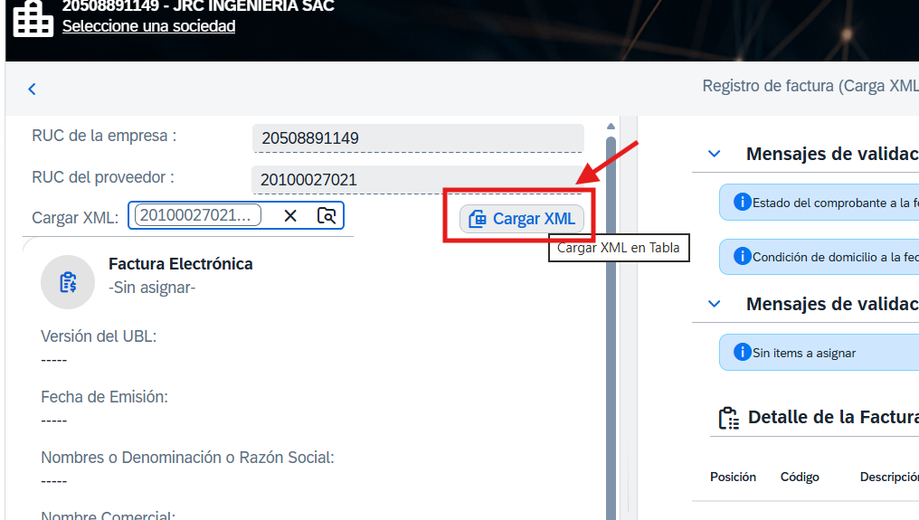
- ACEPTAR
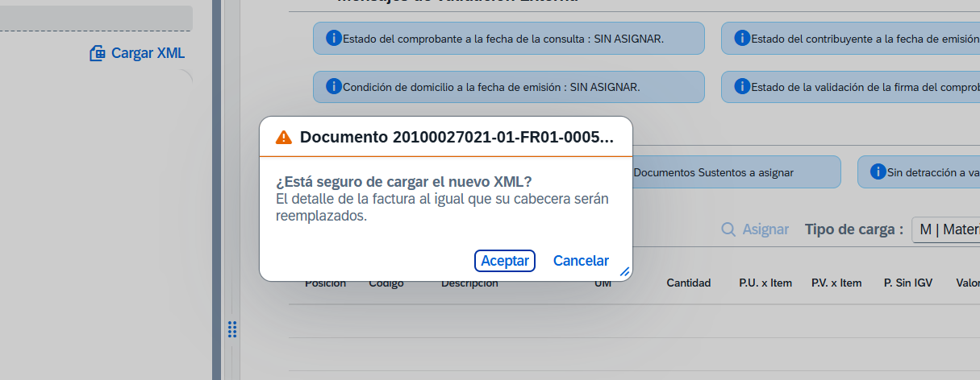
- Presionamos sobre “ASIGNAR”. 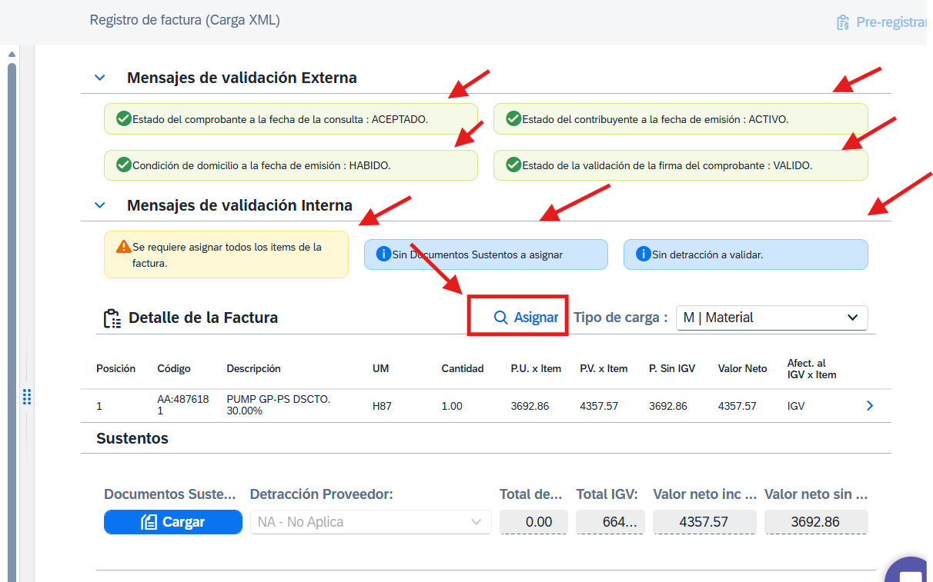
- Seleccionamos la posición correspondiente a la GUIA DE REMISIÓN.
- Revisar la columna GUIA DE REMISIÓN Y SELECCIONARLA como se muestra en la imagen. Si hay más de POSICIÓN con la misma GUIA, seleccionar todas. (suele seleccionarse automáticamente, pero de no ser así, hacerlo de forma manual).
- Comparar el monto total. Debe coincidir con el de la factura.
- ACEPTAR.
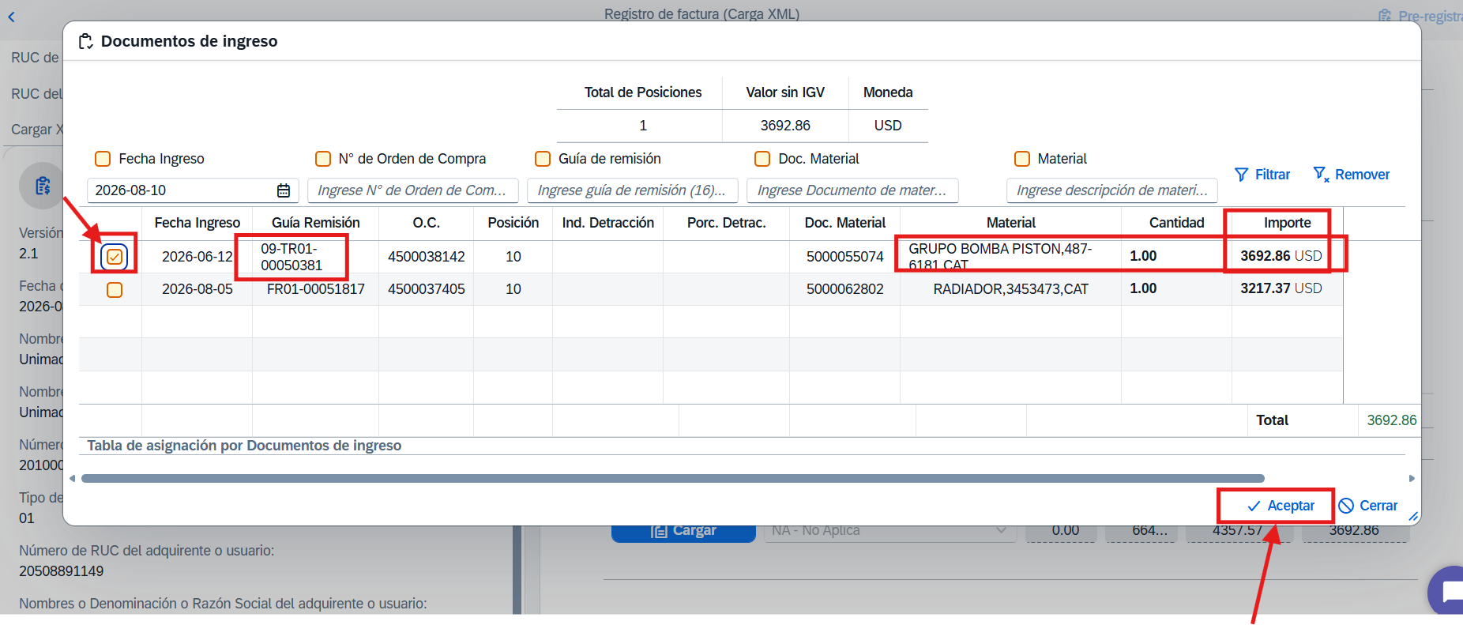
- Presionar sobre CARGAR.
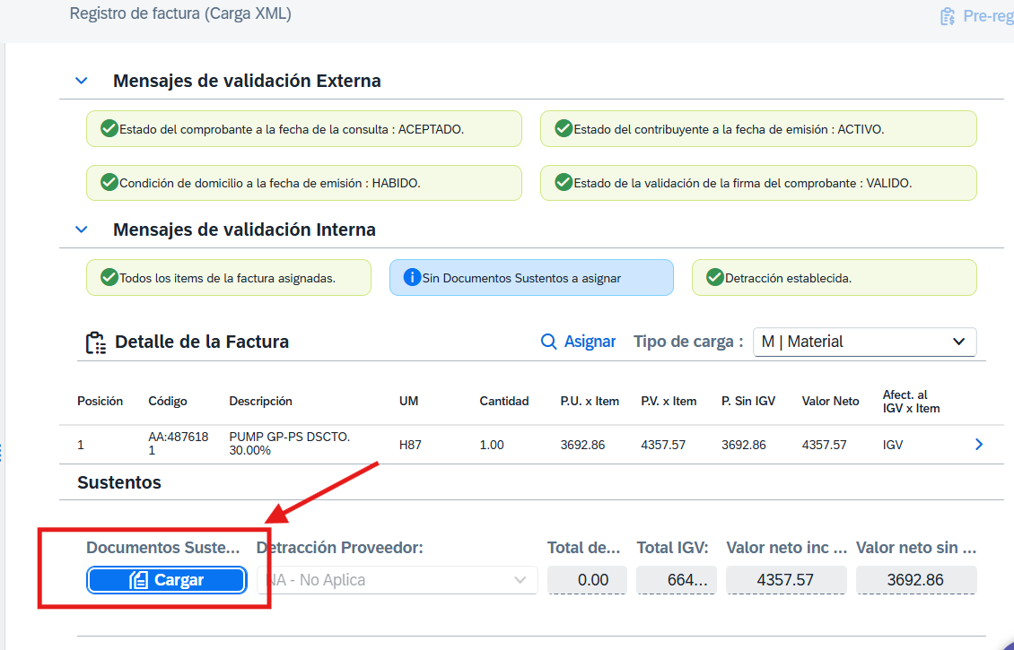
- Estos son los tipos de documentos con sus respectivas nomenclaturas que se deben subir.
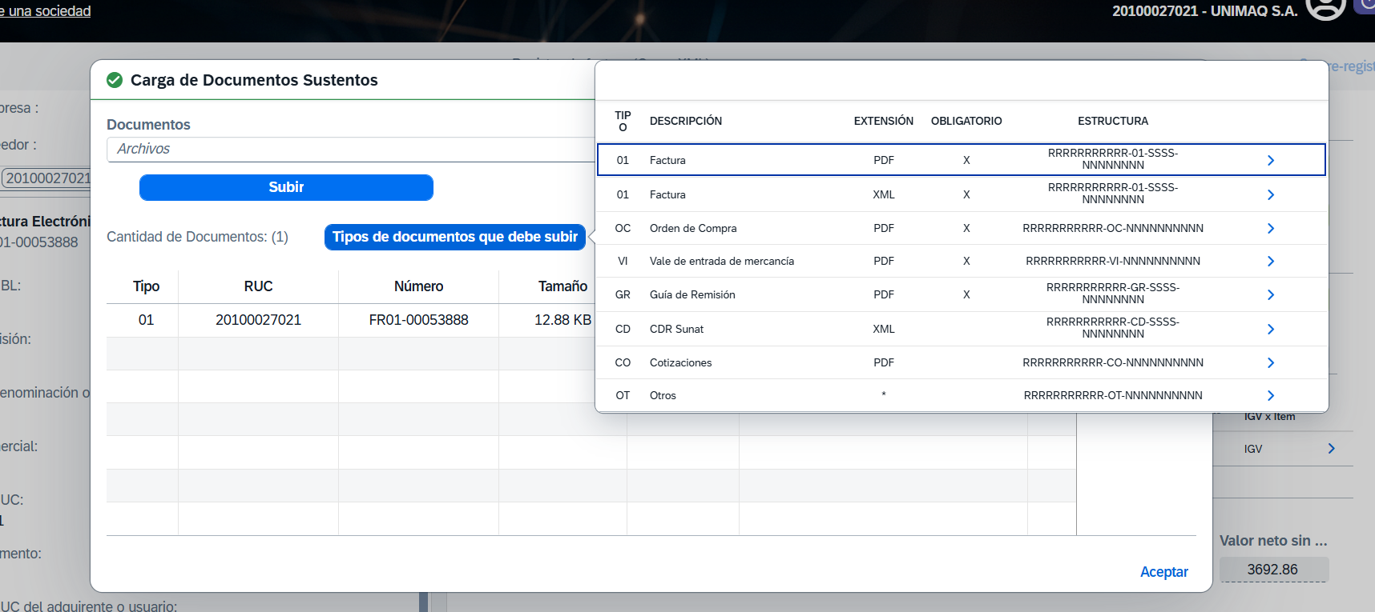
- Presionar sobre el apartado señalado en la imagen.
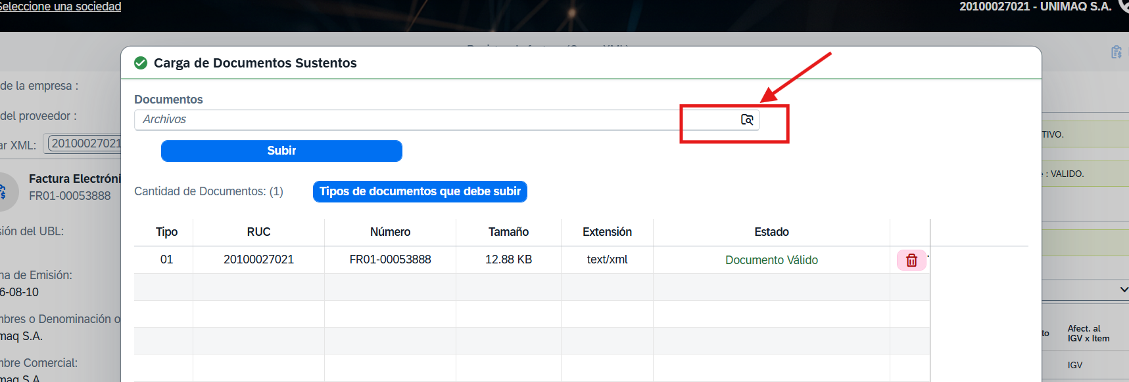
- Seleccionar todos los sustentos restantes y presionar en “ABRIR”. No importa el orden. Presionar sobre “SUBIR”
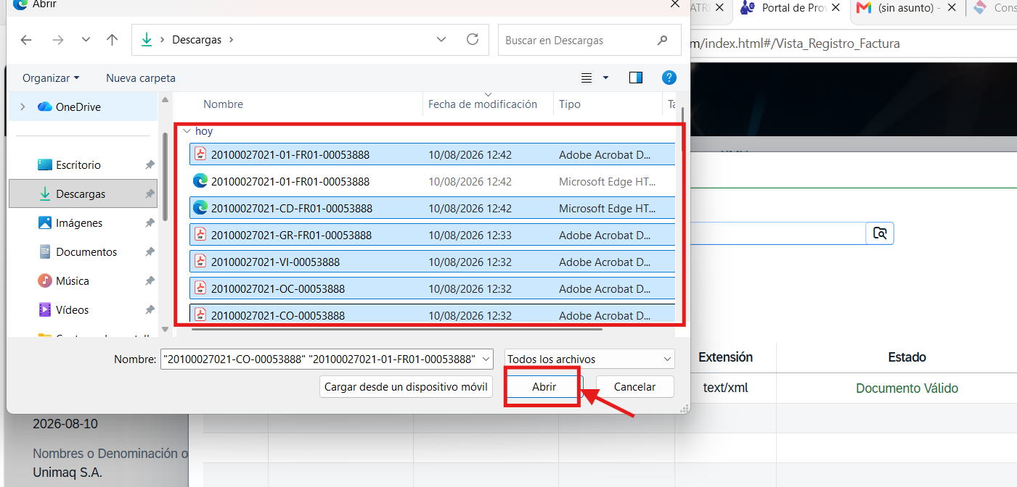
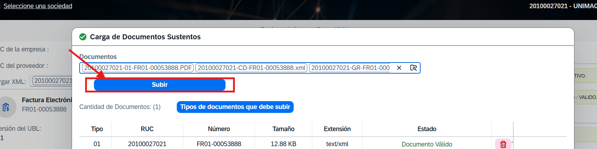

- Si los documentos fueron aprobados y validados, aparecerá como DOCUMENTO VÁLIDO, caso contrario, como DOCUMENTO INVÁLIDO.
- Presionar sobre ACEPTAR di todo está validado.
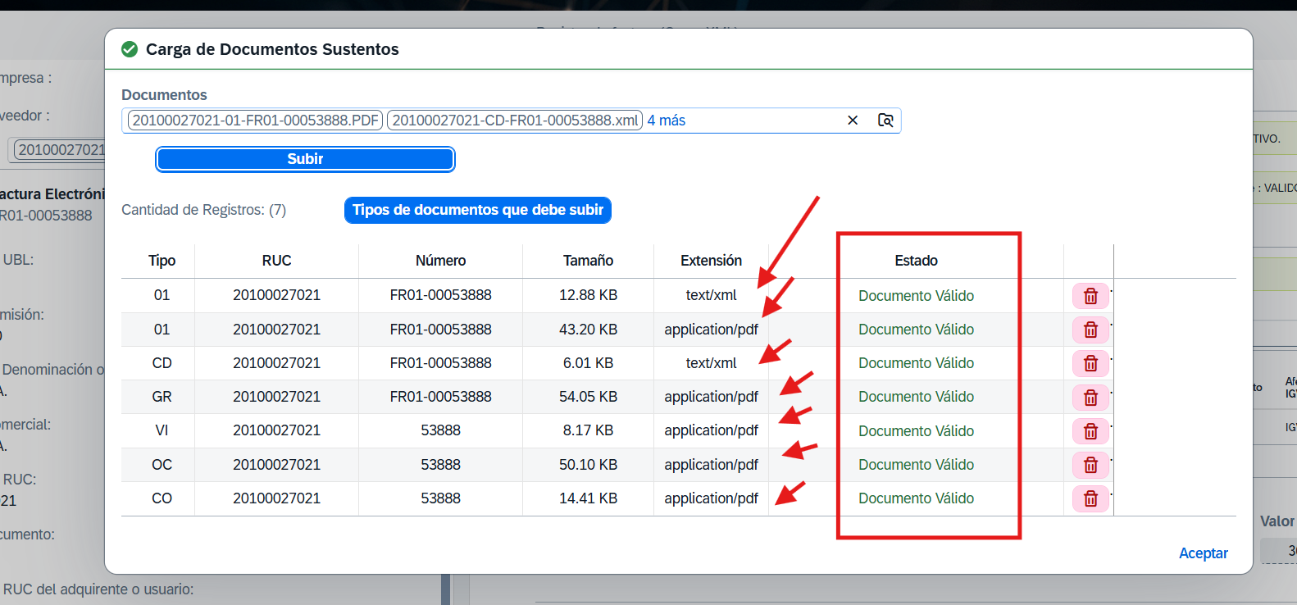
- Todos los recuadros indicados con flechas deben aparecer en VERDE, lo que significará que ha sido validado, caso contrario se deberá revisar cuál es el error.
- Si todo está como en la imagen, presionar en PRE-REGISTRAR.
